Witam Serdecznie! Oto dzisiejsze propozycje:

- Na początek z pomocą rodziców rozwiąż rebus. Należy napisać początek wyrazu czyli literki występujące w wyrazie. Jeśli mamy znak =oznacza to, że zamieniamy literki.
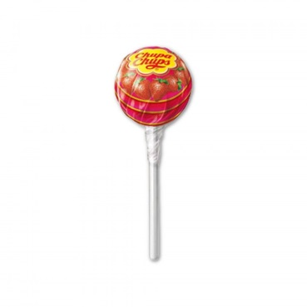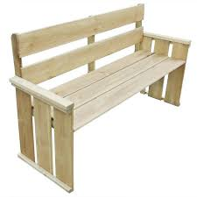

Li – wykreślamy + w=d

Hasło: Zakładka
- Czy wiecie co to jest zakładka? Do czego nam może służyć?
Jest to sztywny kawałek papieru zwykle prostokątny służący do zaznaczenia miejsca czytania.

- A teraz wysłuchajcie wiersza Czesława Janczarskiego „Posłuchajcie bajeczki”

Wiatr szeleści: - Irenko, co masz w ręku? - Pisemko. Jest w nim bajka o lisie, jak na spacer szedł z misiem…. Jak zajączka spotkali i jak poszli dalej…. Wiatr szeleści wesoło, garnie loki na czoło, Porwał bajkę dziewczynki, zaniósł wprost do kotlinki. A tam zając, szaraczek, rzekł: - O, bajka! Zobaczę…. Woła synów i córki. Kic, kic- biegną sza rzeczki. Kic, kic- spieszą zza rzeczki. Kic, kic – spieszą w dół z górki. - Posłuchajcie bajeczki!....

- Rozmowa z dziećmi nawiązująca do treści utworu:
• Co trzymała w ręku Irenka?
• O czym była ta bajka?
• Co się stało z bajką Irenki?
• Czy lubicie, kiedy ktoś opowiada wam lub czyta bajki?
• Które bajki lubicie najbardziej?

- Książki możemy kupić takie jakie lubimy. Możemy dobrać ją do naszych zainteresowań.
- Jak nazwiemy książkę o zwierzętach, przyrodzie? (atlas, książka przyrodnicza).
- Jak nazwiemy książkę z historyjkami obrazkowymi? (komiks).
- Jak nazwiemy książki o kosmosie? (książki astronomiczne)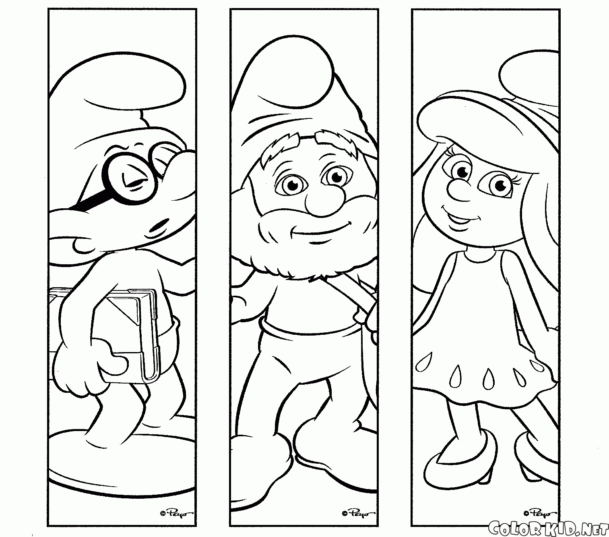
A na koniec stwórz swoją własną zakładkę do książki! Pokoloruj pastelami lub kredkami , wytnij i gotowe!

